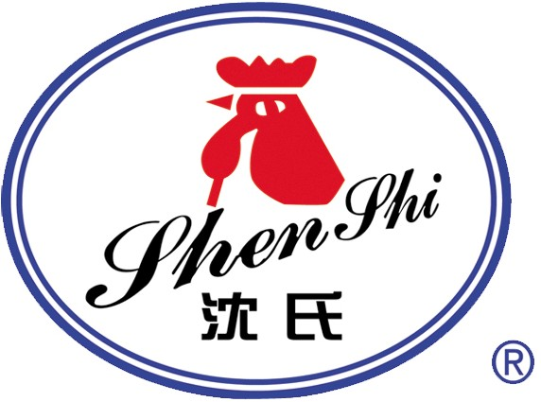 山东绿都生物科技有限公司
Shandong Lvdu Bio-Sciences&Technology Co.,Ltd.

山羊抗小鼠二抗说明书

【产品编码】LD-EK-018~025

【中文名称】山羊抗小鼠抗体IgG(H+L)、IgM（u chain）、IgG1 (H+L)、IgG2a (H+L)、IgG2b (H+L)、IgG3 (H+L)、IgM (H+L)、IgA (H+L)

【英文名称】Goat Anti-Mouse IgG（h+l）、IgM（u chain）、IgG1 (H+L)、IgG2a (H+L)、IgG2b (H+L)、IgG3 (H+L)、IgM (H+L)、IgA (H+L)

【物理性状】液体，避免反复冻融

【ELISA 效价】效价、特异性质量等同于Jackson 品牌。

【缓冲液】0.01M PBS PH7.4

【储存条件】-20℃以下

【有效期】3 年，-20℃，避免反复冻融

【有效期】5 年，-70℃以下保存

【相关产品】HRP标记山羊抗小鼠抗体IgG(H+L)、HRP标记山羊抗小鼠抗体IgM（u chain）、HRP标记山羊抗小鼠抗体IgG1 (H+L)、HRP标记山羊抗小鼠抗体IgA (H+L)、HRP标记山羊抗小鼠抗体IgG2a (H+L)等二抗

地址：山东省滨州市黄河二路169号 绿都生物高科技园 网址：http://www.lvdu.net 2017-2版
24小时技术服务：18266598399 传真：+86-0543-3405352 Email：lvdukeji@126.com 邮编：256600

